学校図書館運営支援員事業

Ｑ 学校図書館運営支援員とは、どんなことをする人ですか？

Ａ 学校の先生を助けて、図書館の環境美化や本の貸出しのお手伝いをしたり、学習のための資料を準備したりする人です。本の読み聞かせなど、本や読書に対する興味を高める活動もしています。
また、勤務は週に２～３日、１日４時間程度です。図書館の開放時間や関係の授業など、学校の事情に合わせて、支援活動を行っています。


Ｑ 何人くらいいるのですか？
Ａ ８２人います。小学校は、５３校、中学校は全２９校、
１校に一人、学校図書館運営支援員さんがいます。（令和２年度）

Ｑ どんな成果があるのですか？
Ａ 「図書館の環境美化が進んだ」「担当の先生の仕事が効率的になった」「子どもたちの読書が活発になった」など、先生や子どもたちから大変頼りにされています。
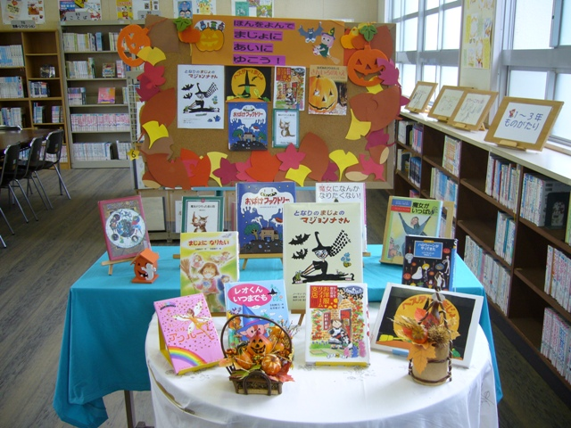
支援員さんの協力のおかげで、大変魅力的な図書館になりました。
（八坂小学校図書館）

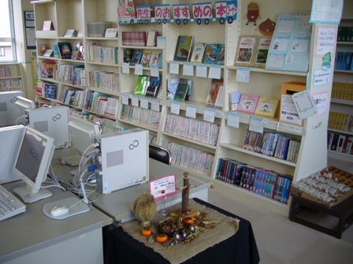

工夫のある掲示物で、分類の仕方も楽しく学べます。
（荏原小学校図書館）
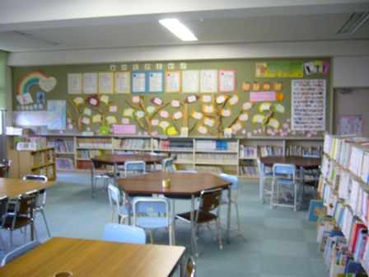
コンピュータで情報検索ができる図書館もあります。また、本の管理は、すべてコンピュータで行っていますが、これも支援員さんの仕事です。 （潮見小学校図書館）



松山市では、「子どもの読書活動の推進に関する法律」や「まつやま子ども読書活動推進計画」などに基づき、平成１２年度から、市内各小中学校に学校図書館運営支援員（公募により採用）を配置しています。読書や学校図書館の意義にますます注目が集まる中、子どもの読書活動活性化に向けた推進力となるよう、今後も本事業の充実に努めてまいります。

